

TISKOVÁ ZPRÁVA V Praze dne 21. 8. 2019

PASSERINVEST GROUP otevřela v Nových Roztylech outdoorové fitness a workoutové hřiště

Společnost PASSERINVEST GROUP v rámci připravované výstavby na Roztylech i nadále kultivuje park na okraji Krčského lesa nedaleko zastávky metra Roztyly. Jejím nejnovějším počinem na tomto území je vybudování dvou míst pro moderní volnočasové aktivity, konkrétně outdoorové fitness hřiště a workoutové hřiště. Obě sportoviště jsou určena široké veřejnosti, která je může využívat celoročně a zdarma.

V parku sousedícím s Krčským lesem na území tzv. Nových Roztyl pokračuje kultivace. V jejím rámci zde vznikla dvě hřiště nabízející široké veřejnosti možnost aktivního odpočinku. Nově zde bylo otevřeno venkovní fitness hřiště vybavené soustavou posilovacích strojů, které jsou vhodné pro všechny věkové skupiny. Outdoorové fitness nebo také jednoduše venkovní posilovna se poslední dobou stává stále oblíbenější a vyhledávanější aktivitou pro všechny generace, zejména pak pro seniory. Díky strojům, které jsou v parku instalovány, si každý může zvolit vhodnou aktivitu odpovídající jeho kondici. Ať už se jedná o lehké protahování, zpevňování těla nebo náročnější posilování.

Nové sportoviště doplnilo začátkem léta otevřené workoutové hřiště, kde lze posilovat tělo vlastní vahou a zlepšovat si tak fyzickou kondici a motoriku. Zbudování obou hřišť je součástí širšího projektu revitalizace areálu bývalého Interlovu, který společnost PASSERINVEST GROUP připravuje.

„Rádi nabízíme široké veřejnosti možnost, jak aktivně trávit čas v přírodě i moderním způsobem. Obě hřiště – tedy fitness i workoutové – poskytují kvalitní zázemí pro venkovní posilování všem zájemcům o aktivní životní styl. V rámci našich dalších plánů v území se návštěvníci revitalizovaného parku mohou těšit i na pěší, běžecké a cyklistické cesty, květinovou louku nebo vodní plochy vytvořené vyvedením zatrubněných vodních toků zpět na povrch. Plánovaná administrativní a zejména bytová výstavba pak společně s parkem a službami vytvoří městské funkce zahrnující prostor pro práci, bydlení, sport i odpočinek. Naším cílem je vytvořit příjemný funkční a vyvážený městský celek, což považujeme za jedinou správnou cestu pro uživatelsky přívětivé, a přitom moderní a udržitelné město,“ komentuje Martin Unger, technický ředitel PASSERINVEST GROUP.

„Město je živoucí organismus, který se neustále rozvíjí a přizpůsobuje požadavkům svých obyvatel. Jsem velmi rád, že se nám daří v oblasti Roztyl budovat moderní zázemí pro trávení volného času,“ vyjádřil se k projektu starosta MČ Praha 11 Jiří Dohnal.

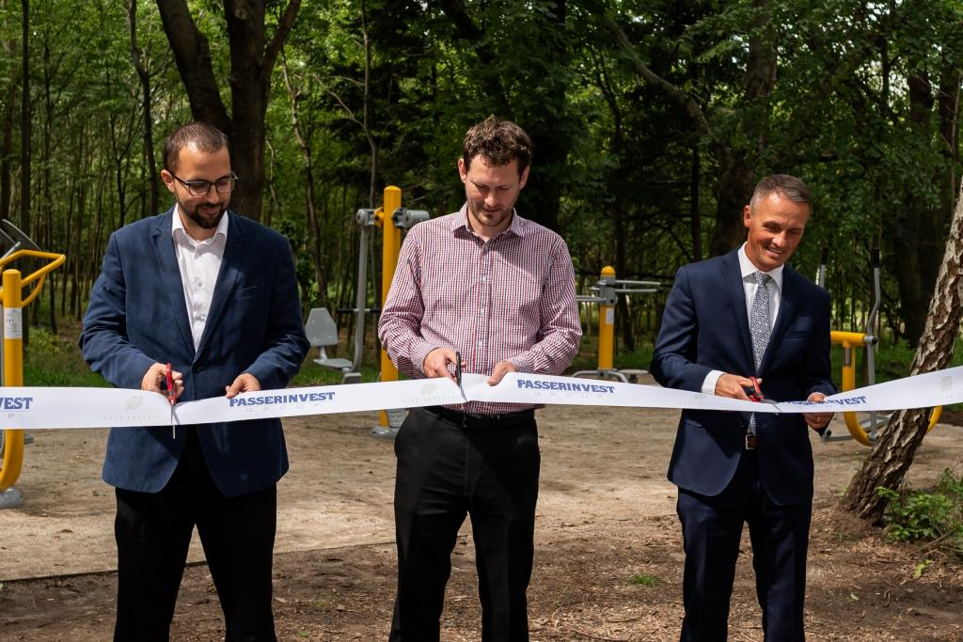

Slavnostní otevření nového outdoorového fitness hřiště. Zleva Mgr. Jan Stárek (člen rady Praha 11, sport kultura a volný čas), Jiří Dohnal (starosta městské části Praha 11), Ing. Martin Unger (technický ředitel, Passerinvest Group)

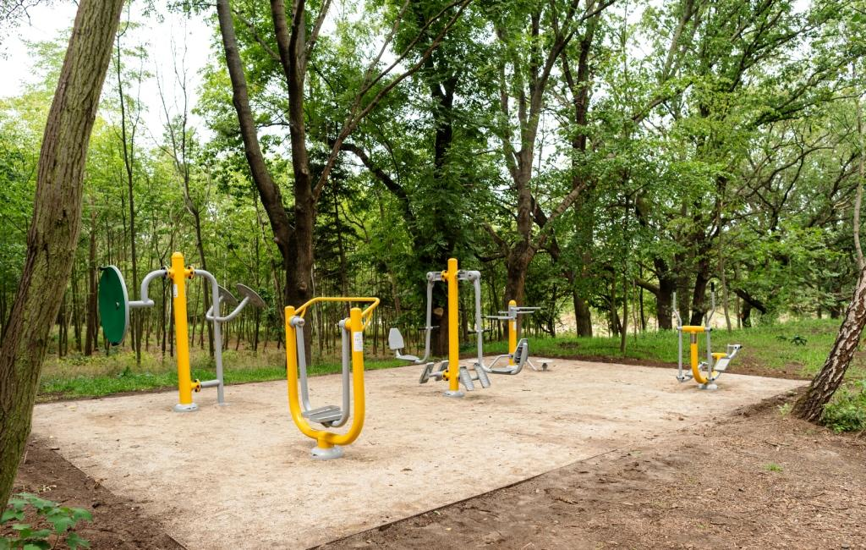

Outdoorové fitness hřiště

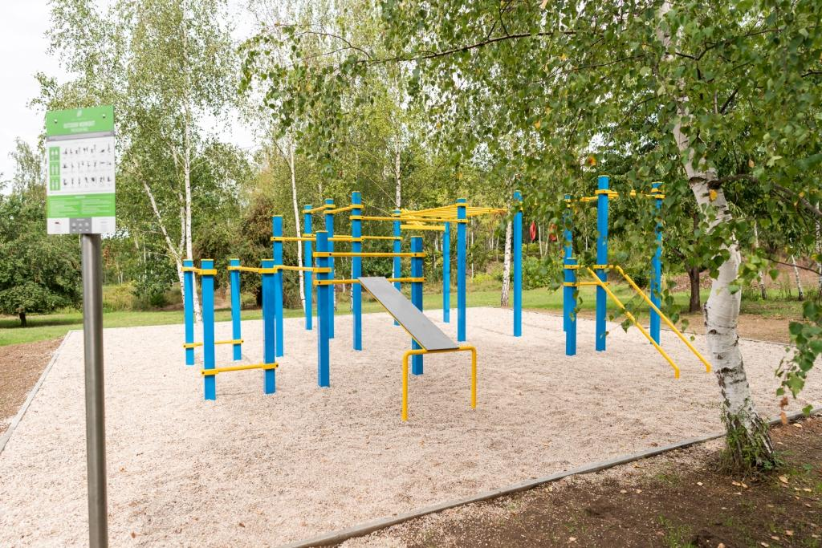

Workoutové hřiště

Více informací a fotografie v tiskové kvalitě Vám poskytne:
Kristýna Samková, Head of PR and Marketing dept.
PASSERINVEST GROUP, a.s.
Tel.: (+420) 221 582 111
E-mail: Kristyna.Samkova@Passerinvest.cz
www.passerinvest.cz, www.bbcentrum.cz

Marcela Štefcová
Crest Communications a.s.
Mobil: (+420) 731 613 669
E-mail: marcela.stefcova@crestcom.cz

O společnosti

PASSERINVEST GROUP, a. s., je ryze česká investiční a developerská společnost, jejíž jméno je spojováno zejména s realizací lokality BB Centrum v Praze 4 – Michli. Tímto, svého druhu nejúspěšnějším a nejrozsáhlejším projektem ve střední Evropě, si společnost založená roku 1991 Radimem Passerem vybudovala velmi dobré jméno jak na domácí, tak mezinárodní úrovni. Zásluhu na tom má nejenom kvalita realizovaných projektů a vysoká úroveň poskytovaných služeb, ale i smysl pro fair-play, zákaznický přístup a zejména zodpovědnost vůči společnosti i životnímu prostředí. Ve svém portfoliu má PASSERINVEST GROUP další zajímavé jak investiční, developerské projekty, tak i projekty, které slouží široké veřejnosti a obyvatelům Prahy.

